Лекция «Финансовое воспитание»

Цель лекции показать и объяснить:
- Как родитель может повлиять на финансовую грамотность своих детей
- Как выглядит использование инструментов финансовой грамотности у детей
- Что и как рассказывать детям про обращение с деньгами в зависимости от возраста детей

Продолжительность: 90 минут.
Участники: родители детей в возрасте до 13 лет.

Время | Описание | Материалы
10 мин | Введение
 | Раздел включает в себя:  Приветствие и представление себя  Цель и регламент  Вступление  Чему необходимо научить ребенка  Приветствие и представление себя  Ведущий:  Добрый день! Рад приветствовать вас на нашей встрече, посвященной финансовому воспитанию детей. В школе нас учат читать и писать, в институте нас учат экономическим теориям и ракетостроению, но редко, когда нас кто-то учил грамотно распоряжаться своими средствами. Чаще всего мы делали это методом проб и ошибок, самостоятельно изучая различные книги, посещая семинары и просто делая собственные выводы. У наших детей есть прекрасная возможность обрести финансовую грамотность, благодаря своим родителям, то есть вам.  Цель и регламент.  Ведущий:  Сегодня я и расскажу вам основные аспекты, которые важно учитывать при финансовом воспитании детей. За ближайшие полтора часа вы узнаете:  - Как родитель может повлиять на финансовую грамотность своих детей  - Как выглядит использование инструментов финансовой грамотности у детей  - Что и как рассказывать детям про обращение с деньгами в зависимости от возраста детей  Вступление  Ведущий:  Вы наверняка замечали, что дети копируют поведение родителей. Особенно это становится заметным, когда дети вырастают. Однако после 20 уже сложно как-то повлиять на ребенка (он уже совсем и не ребенок в 20 ). Поэтому очень важно с самого детства показывать и демонстрировать детям правильное поведение. В том числе и в вопросах финансовой грамотности.  Таким образом, мы с вами подошли к первому очень важному правилу финансового воспитания детей: «Показывайте личным примером, как надо управлять финансами».  Второй очень важный факт, о котором необходимо знать: отредактировать модель будущего отношения ребенка с деньгами можно, но только до 13 лет. И чем раньше вы начнете эти вопросы поднимать с вашим ребенком, тем лучше.  Чему необходимо научить ребенка  Ведущий:  Далее я хочу поговорить с вами про то, а чему же должен научиться ребенок в детстве, чтобы в жизни он грамотно управлял своими финансами. Как вы считаете? (слушаем 2-3 мнения). Спасибо!  Вот самое важное, чему необходимо научить ребенка:  - планировать будущее  - управлять желаниями  - зарабатывать и накапливать ресурсы  - делиться благом с другими  Сегодня мы обсудим, как этому научить ребенка. Чему учить и как учить, сильно зависит от возраста. Поэтому далее мы будем говорить с вами о вопросах финансового воспитания, учитывая возраст ребенка. | 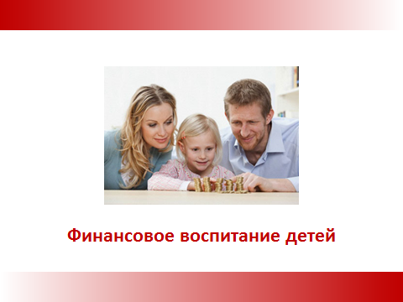  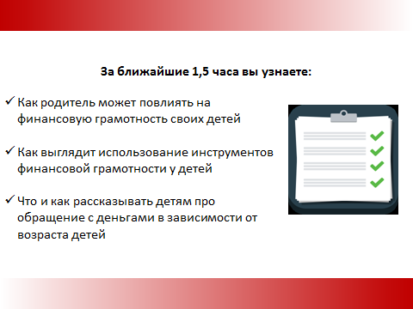  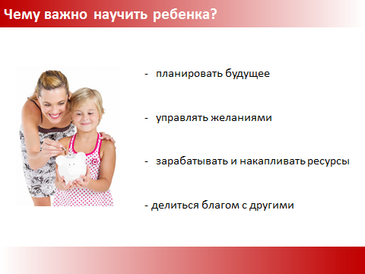
30 мин | Возможности восприятия ребенком в зависимости от возраста
 | Раздел включает в себя:  Описание  5-6 лет: разбираемся с отношением к деньгам, закладываем основу  7-9 лет: учимся управлять собственным бюджетом и делать накопления  10-12 лет: повышаем эффективность накоплений и пробуем ответственное кредитование  13–15 лет: учимся зарабатывать деньги, развиваем дух предпринимательства, используем финансовые инструменты для накопления  16–18: репетируем взрослую жизнь  Описание  Ведущий:  Та информация, которую я приведу вам дальше, является усредненной. На нее надо опираться при финансовом воспитании детей, при этом еще и учитывать индивидуальные особенности именно своего ребенка. Давайте разберем последовательно в каком возрасте, что готовы воспринимать дети. А также, какие инструменты можно использовать.  5-6 лет  Ведущий:  В самом раннем детстве, в возрасте 5-6 лет разбираемся с отношением к деньгам, закладываем основу.  Ребенок в этом возрасте:  • способен понять природу денег, их назначение и источник их появления;  • может различать номинал денежных знаков, находить признаки настоящих;  • может осуществлять простой счет денег;  • способен понять суть процесса накопления на минимальном сроке и на визуально понятных примерах.  Формируется здоровая основа восприятия денег (не хорошо и не плохо, не ценность, а средство реализации, хорошо зарабатывать честным трудом, а обманывать плохо на примере сказок, пословиц).  Закладываем базу для понимания необходимости сбережений на самых простых примерах. Например, предложите накопить на киндер сюрприз, складывая в прозрачную банку по 5 или 10 рублей. Договоритесь с ребенком позвать вас в магазин за киндер-сюрпризом, как только он увидит, что денег там достаточно. Для этого в мягкой форме предложите ему в магазине посмотреть, сколько стоит киндер, чтобы оценить эту финансовую цель.  Также этот метод поможет научить различать деньги и ассоциировать их с возможностью покупки.  Уже в этом возрасте можно начинать обращать внимание на материальные и нематериальные ценности. Задавайте вопрос про разные вещи и явления, можно ли купить за деньги. Например:  Можно купить за деньги шоколадку? Можно.  Можно купить за деньги радость? Можно, например, пойти в парк аттракционов.  Можно купить за деньги мамину любовь? Нельзя, конечно. Мама любит, потому что она мама.  Вместе с тем в этом возрасте надо дать понять, что деньги получают за работу.  Понимание труда, понимание профессий. Для этих целей может быть игра – для понимания процесса (спросите, кем ребенок хотел бы быть, и организуйте игру с настоящей оплатой труда и возможностью купить настоящие товары в формате одного дня, можно пробовать разные профессии – ветеринара, дизайнера, учителя, доктора, и пр.)  И еще одно важное правило можно закладывать в этом возрасте: прежде чем что-то купить – обычно нужно подождать. Особенно если речь идет о крупных покупках.  Покажите различие между желаемым и действительно необходимым (можно на примере сказок золотая рыбка или золотая антилопа, а также различных жизненных ситуаций).  7-9 лет  Ведущий:  В 7-9 лет учимся управлять собственным бюджетом и делать накопления.  Ребенок в этом возрасте:  • может самостоятельно принимать решение о том, как потратить карманные деньги и обосновать это решение;  • может сравнивать цены перед покупкой и умеет экономить;  • может распознавать рекламные манипуляции и умеет противостоять им;  • может запомнить и применить основные правила финансовой безопасности при использовании карты, телефона, при осуществлении платежных операций в компьютерных играх;  • может совершать накопления в среднесрочном периоде от 1 до 3 месяцев;  • способен понять важность благотворительности.  В этом возрасте ребенок уже может понимать необходимость принятия решения о том, как потратить деньги. Задайте ему несколько вопросов:  Почему тебе нужна эта вещь?  Представь, что эта вещь уже у тебя в руках. Что ты чувствуешь?  Представь, что ты решил никогда не покупать эту вещь. Что произойдет? Как ты себя будешь чувствовать? Что бы ты купил на сэкономленные деньги?  А что если ты купишь эту вещь не сегодня, а через неделю. Что изменится?  И так далее.  Также ребенку важно понимание, что разные товары и услуги в разных местах стоят тоже по-разному. Чтобы быстрее это понимание сформировалось, выберите один или несколько товаров и предложите найти вместе с ребенком магазин, где они стоят меньше всего. Например, выбираем молоко определенной марки и объема. И договариваемся, что во всех магазинах, где мы будем, ребенок фиксирует цену. В итоге, например, через 2 недели он делится с вами, в каком магазине самое дешевое молоко, а в каком самое дорогое. Подобная игра позволит ребенку сформировать привычку выбирать, а не брать первое попавшееся.  Можно также показать купоны. Объяснить, какие выгоды они сулят, но и не забыть предупредить об опасности получить некачественную услугу или товар. Покажите, что важно читать условия акций и отзывы тех, кто уже пользовался.  С детьми этого возраста также можно уже объяснять про «онлайн безопасность». Про то, что нельзя вводить свои данные на сайтах, в которых не уверен. Также игры на телефоне могут иметь встроенные покупки. Покажите, что это, и объясните, когда их можно использовать, а когда лучше не тратить деньги попусту.  Кроме того, объясните, что деньги могут накапливаться. Загадайте загадку про слона:  Можно ли съесть слона? Можно! Но только по маленьким кусочкам.  То же самое и с крупными покупками. Если к ним идти небольшими шагами, то вполне можно себе позволить даже дорогую вещь.  Визуализируйте! Например:  На холодильнике вешаете стикеры с днями или неделями по количеству до достижения цели. А рядом с последним стикером размещаете распечатанное фото его мечты. Напротив каждого стикера в назначенный день предлагаете ребенку на магнитик прикреплять купюру. Таким образом, он будет видеть, что двигается к цели.  А сейчас поделитесь своим опытом. Возможно вы уже использовали средства визуализации, которые могут пригодиться другим. Ну или пофантазируйте. (слушаем 3-4 мнения)  10-12 лет  Ведущий:  В 10-12 лет повышаем эффективность накоплений и пробуем ответственное кредитование  Ребенок в этом возрасте:  • готов к расширению зоны ответственности, в том числе и в финансовых вопросах (способен справится с закупками к школе, организацией досуга, накоплением на подарки друзьям);  • способен понять финансовую ситуацию семьи и ее возможности;  • может понять и рассчитать влияние инфляции на стоимость товаров и услуг;  • может регулярно сберегать 10–30 % личного бюджета;  • способен делать накопления с использованием банковского счета совместно с родителями;  • способен к экспериментам с инвестиционными возможностями и может распознавать сигналы внешнего мира, влияющие на стоимость активов;  • может рассчитываться банковской картой (дополнительной к карте родителей, данная услуга доступна для детей в возрасте 6–14 лет);  • способен понять суть кредитования и необходимость платы за использование кредита.  В этом возрасте можно уже поручать ребенку самому распределять деньги на его нужды. Т.е. не просто свои карманные. А на предметы для школы, учебники, одежда, семейный досуг и т.п. Сядьте с ребенком и обсудите с ним, что для него покупается. Определите конкретные статьи расходов и суммы. Это поможет ему лучше понимать структуру затрат и вообще принцип распределения бюджета.  В этом возрасте уже точно можно приучать к здоровому сбережению и накоплению. Предложите ребенку откладывать от 10% до 30% его свободных денег. Объясните, что этот фонд, который он формирует, является его подушкой безопасности. Также важно, чтобы деньги не просто лежали. Объясните на примере, как обесцениваются деньги. Например, возьмите стоимость шоколадки. Сравните, ее цену два года назад и сегодня.  Обсудите, какие есть варианты сохранения стоимости денег (вклады) и их преумножения (инвестиции).  Чтобы ребенок увидел, как работают вклады и инвестиции, можно пойти двумя путями:  - Выполнять функцию банка или инвест компании самому родителю.  - Открыть реальный вклад и купить реальную ценную бумагу.  В первом случае: для вклада можно взять средний процент по рынку (на октябрь 2015 – это около 8% годовых), договориться обо всех параметрах с ребенком и письменно их зафиксировать. С ценной бумагой та же логика. Выбираем любую реальную компанию, как бы продаем ребенку одну или несколько акций. А далее доход или даже убыток будет зависеть от деятельности этой компании. Просто отслеживаем, как изменяется стоимость акций выбранной компании.  Во втором случае, можно пойти с ребенком и открыть уже реальный вклад (на себя) и купить ценную бумагу.  Однако в этом случае есть опасность реального убытка, если акции выбранной компании сильно потеряют в цене.  Расскажите ребенку про инвестиции в целом. Про то, что не надо их бояться. При этом важно понимать зависимость риск-потенциальный доход. Приведите несколько примеров. Например, стоимость акций Apple с 2004 по 2014 год изменилась в 14 раз! Если бы в 2004 мы вложили в нее 1000 рублей, то в 2014 получили бы 14 000.  О чем еще важно рассказать ребенку в этом возрасте? Конечно про банковские карты. Откройте ему реальную карту, обсудите плюсы и минусы использования банковских карт. Задайте вопрос: как ты думаешь, зачем пользоваться банковской картой? Какие есть плюсы? (безопасность, удобство и т.п.) Расскажите про правила использования карты: никому никогда не сообщать пин-код, не записывать его на саму карту или в телефон, вводить его прикрыв рукой, в случае утери карты, сразу позвонить в банк и заблокировать ее.  И еще одну важную тему можно обсудить: это кредит. Плюсы и минусы кредита. Кредит дает возможность купить здесь и сейчас. Но за какую цену? Зайдите на сайт любого известного банка, откройте кредитный калькулятор и введите, например, 10 000 рублей на 12 месяцев. В одном из банков предлагают под 22% годовых. Сумма переплаты составит 1 231 рубль. Таким образом, мы получаем вещь сегодня, но платим за нее не 10 000 рублей в итоге, а 11 231!  Идем далее к следующей категории 13-15 лет.  13-15 лет  Ведущий:  В 13-15 лет ребенок становится еще более сознательным. Мы учимся зарабатывать деньги, развиваем дух предпринимательства, используем финансовые инструменты для накопления.  Ребенок в этом возрасте:  • способен понять ценность образования, провести анализ и оценить влияние образования на будущую личную стоимость как профессионала;  • способен соотнести выгоды от сиюминутного приобретения и переплаты по кредиту;  • проявляет интерес к возможностям самостоятельного заработка;  • понимает суть налогообложения;  • способен планировать в среднесрочной перспективе от 6 месяцев до 1,5 лет, а также осуществлять накопления и инвестиции для движения к поставленным финансовым целям с помощью родителей.  В этом возрасте уже важно заложить понятие ценности труда и профессионализма. Обсудите, каким образом может ваш ребенок в этом возрасте заработать деньги. Какую сумму реально заработать? Почему эта сумма не так велика, как у взрослого? Ответ прост: практически единственное, что может предложить ребенок в возрасте 13-15 лет – это себя и физические возможности свои. Найти человека на подобную работу очень несложно. Именно поэтому она и оплачивается невысоко. Давайте с вами вместе накидаем варианты заработка для ребенка в этом возрасте. Используем ФЧ.  На ФЧ среди прочих может быть в итоге:  - гулять с собакой соседей  - сходить в магазин за другого человека  - постричь газон  - собрать урожай (например, яблоки)  - помыть машину  - убраться в квартире (не в своей)  И т.д.  Ведущий:  Далее задайте ребенку вопрос: каким образом можно зарабатывать больше в будущем?  Подведите к теме образования. Его цены и ценности.  Например, стоимость одного года обучения на финансовых факультетах варьируется так:  от 40 до 100 тыс. рублей – в ведущих ВУЗах областных городов;  350–360 тыс. рублей – в МГУ им. Ломоносова и СПбГУ;  2 млн. рублей – в Оксфорде (порядка 20 000 фунтов стерлингов).  Гуманитарные специальности стоят в полтора-два раза дешевле, а более узкие передовые специальности, такие как кибернетика, вирусология и тому подобные – на 20–40 % дороже.  Чем престижнее и выше качество образования, тем выше будущий доход. Зарплата сотрудников финансовой сферы в Москве составляет 40–200 тыс. рублей в месяц. Следовательно, год обучения в престижном ВУЗе при стартовой зарплате в 40 000 рублей отобьётся за 9 месяцев. При росте дохода специалиста вложения в его образование (в течение пяти лет) покроют себя менее чем за 3 года. Управленцы с оксфордским и гарвардским образованием получают еще на порядок выше.  И еще один вопрос уже можно затронуть с ребенком в этом возрасте. Налоги: какие они бывают, что такое 2-НДФЛ, 3-НДФЛ и т.п.  И переходим с вами к 16-18 годам.  16-18 лет  Ведущий:  В 16-18 лет ребенок уже почти и не ребенок. Он уже практически взрослый. Поэтому самое время порепетировать с ним взрослую жизнь.  Ребенок в этом возрасте:  • способен самостоятельно вести личный бюджет;  • может разбираться в возможностях финансовых инструментов, доступных по возрасту;  • понимает особенности договорных отношений, и собственные права и обязанности в качестве потребителя финансовой услуги;  • может находить, анализировать и интерпретировать нужную финансовую информацию;  • способен вести переговоры о работе, самостоятельно выяснять все вопросы, касающиеся финансовых условий трудовой занятости.  Наступает генеральная репетиция взрослой жизни. У ребенка в этом возрасте уже должен быть свой бюджет, четкое понимание своих статей затрат, понимание возможностей родителей. Объясните, какая финансовая ситуация у вас в семье. Сколько денег вы даете своему ребенку. Если хочется больше, то стоит уже поискать самостоятельно подработку. В этом возрасте некоторые уже неплохо зарабатывают программированием, созданием сайтов, репетиторством и т.п.  В 16-18 лет ребенка уже нужно погружать в вопросы прав потребителей, в т.ч. финансовых услуг. Расскажите, что делать, если его права нарушают (по возможности зафиксировать на видео сам момент, привлечь свидетелей, обратиться в роспотребнадзор и другие органы, в зависимости от сферы).  Учите читать внимательно договора, особенно мелкий шрифт. Даже если консультант или продавец говорит: «Да, у нас стандартный договор, подписывайте!», - убеждайте вашего ребенка все равно настоять на своем и прочитать перед тем, как подписывать. Задать вопросы относительно всех непонятных пунктов в договоре.  Сформируйте у него понимание, что это он тратит деньги, приходя в магазин, и это ему должны, а не наоборот.  Мы с вами обсудили особенности восприятия ребенком, в зависимости от его возраста. Учитывайте это, когда будете развивать в нем финансовую грамотность.  А теперь давайте подробнее рассмотрим, важный вопрос: как и за что давать ребенку деньги. | 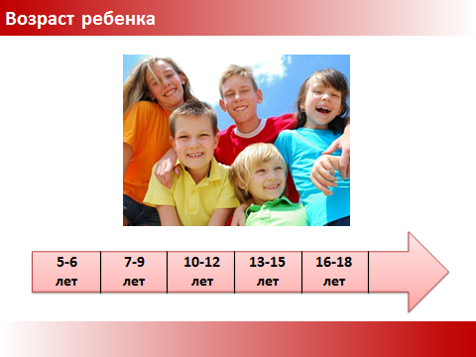  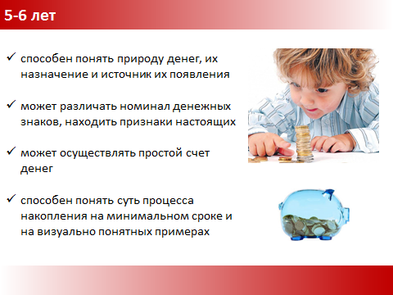  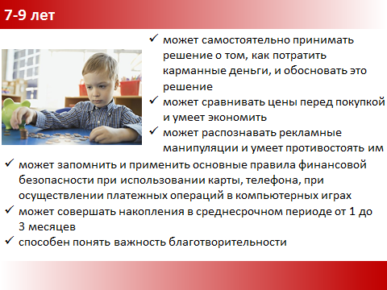  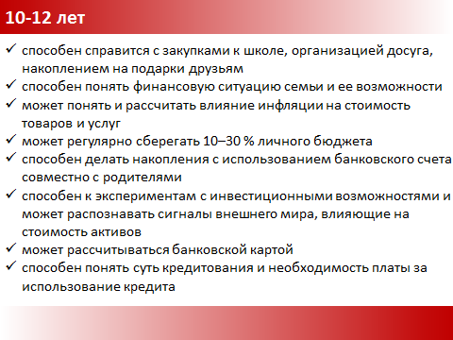  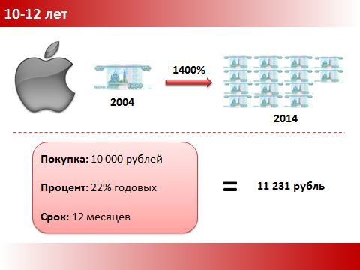  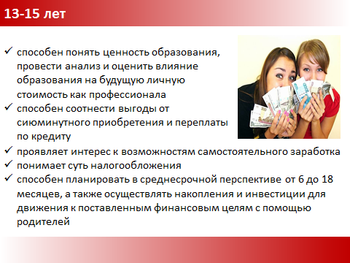  ФЧ  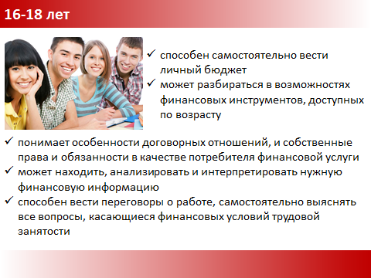
30 мин | Как и за что давать ребенку деньги
 | Раздел включает в себя:  Описание  Разовая денежная помощь и денежные подарки  Ссуда и аванс  Оплачиваемая работа  Денежное содержание  Описание  Ведущий:  Скажите, пожалуйста, какие способы дать деньги ребенку? (ответы фиксируем на ФЧ)  На ФЧ должно получиться следующее (возможны другие формулировки, но сохранив смысл):  - Разовая денежная помощь и денежные подарки  - Ссуда и аванс  - Оплачиваемая работа  - Денежное содержание  Ведущий:  Давайте чуть подробнее рассмотрим каждый из этих вариантов.  Разовая денежная помощь и денежные подарки  Ведущий:  Как вы считаете, допустимы ли разовая денежная помощь или денежные подарки? (слушаем 3-4 мнения)  У каждого свой взгляд на этот вопрос. С точки зрения финансовой грамотности это вполне допустимо. При этом важно, чтобы ребенок не растрачивал эти деньги сразу на мимолетные радости. Попробуйте объяснить ему, что эти деньги могут ускорить исполнения его большой мечты, такой, как велосипед или компьютер.  Разовая денежная помощь и денежные подарки имеют одну существенную особенность, о которой надо помнить: разовая – значит, несистемная, а это может создать сложности в целях обучения.  Двигаемся дальше. Обсудим ссуду и аванс.  Ссуда и аванс  Ведущий:  Как вы считаете, если ребенок просит у вас деньги внепланово, т.е. помимо тех договоренностей, которые у вас существуют, как ему их стоит давать? (слушаем 2-3 мнения).  Для формирования правильного отношения к деньгам, важно показать, что их нельзя просто попросить – во взрослой жизни вряд ли кто-то просто так их даст. Это можно показать, давая деньги исключительно в долг (кроме обговоренных регулярных карманных денег).  А поднимите руку те, кто считают, что надо давать не просто в долг, а еще и под проценты? Спасибо!  Бесплатных денег практически не бывает. С детства приучайте своих детей, что кредит – это дорого! Им стоит пользоваться только в самых крайних случаях. Поэтому имеет смысл давать деньги в долг и под проценты (средние банковские), например, если мы говорим про конец 2015 года можно давать под 18% годовых. Либо для простоты расчета под 1,5% в месяц.  Оплачиваемая работа  Ведущий:  Как вы думаете, за какую работу можно давать детям деньги? (слушаем 2-3 мнения)  Здесь есть важное правило: обязанности не должны быть повседневными. Например, если ваш ребенок убрался в комнате, не стоит его поощрять деньгами. Он непременно тогда будет ждать этого снова и снова. А уборка – это важная привычка, которая должна остаться с человеком на всю жизнь.  Лучше платить, как во взрослой жизни, за реальную работу (но, конечно, с детским подходом). Например, вы можете предложить собрать вместе только что купленный новый обеденный стол. И за работу в роли помощника по сборке можно заплатить.  Или, к примеру, находясь на даче, можно «нанять» ребенка на работу в саду или огороде. Полил грядки – получил заработок.  Важно приучать ребенка с детства обговаривать все нюансы до того, как он приступил к работе. Т.е. что конкретно должно быть сделано, за какое время, сколько составляет оплата. Покажите ему, что варианты «деньгами не обижу» и «сделаю все в лучшем виде» не самые надежные. Делая работу или нанимая на работу нужно заранее четко обо всем договариваться.  Денежное содержание  Ведущий:  В зависимости от возраста, обсудите с ребенком, на что ему нужны в принципе деньги. Как мы разбирали ранее, чем старше становится ребенок, тем больше можно ему доверять покупок. Если в возрасте 6-10 лет, мы даем в основном на обеды и мелкие радости, то в 12-16 лет ребенок уже способен сам распределить свой бюджет на школьные принадлежности, одежду, досуг и т.д.  Исходя из потребностей ребенка и возможностей родителей, появляется сумма. Кроме того, надо решить, как часто вы ее даете ребенку. Здесь логика тоже простая: чем старше, тем реже. Если это совсем маленький ребенок, то можно каждый день выдавать, например, по 100 рублей. Если ребенку уже 15 лет, то можно и раз в месяц. Реже, чем раз в месяц, лучше не давать, т.к. подавляющее большинство людей получают ежемесячную зарплату.  Обязательно следите, чтобы ребенок вел бюджет и фиксировал свои расходы.  Очень важно не нарушать договоренности. Если есть договоренность по 500 рублей в неделю, то больше нельзя давать. Если только в долг, о чем мы некоторое время назад с вами говорили. Тогда ребенок будет с детства приучаться жить по средствам.  Далее, давайте поговорим еще о нескольких важных вещах в финансовом воспитании детей. | ФЧ  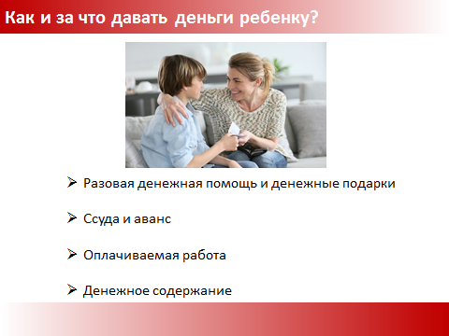
15 мин | Советы
 | Раздел включает в себя:  Говорите на равных  Личный пример  Нет негативным эмоциям  Сделайте процесс живым и интересным  Дайте право на собственные ошибки  Говорите на равных  Ведущий:  Территория денег – территория взрослого открытого диалога. У нас приятно оберегать ребенка от всех финансовых тем и связанных с этим переживаний. При детях не обсуждают уровень оплаты, стоимость жизни, стоимость целей. Но при этом мы ждем, что ребенок с пониманием отнесется к нашим «я не могу позволить себе купить все сразу», «мы не печатаем деньги». Перестаньте бегать от серьезных разговоров – обсудите финансовые планы семьи, возможности и правила распределения ресурсов. Это будет более убедительно, чем «я так сказал, не могу купить и все». К тому же разговор про взрослую жизнь увлечет ребенка в ваше совместное путешествие за финансовыми знаниями.  Личный пример  Ведущий:  Следующий важный момент – личный пример. Мы с вами с этого начали сегодня.  Если вы будете рассказывать ребенку, о том, как важно разумно и бережно расходовать ресурсы, иметь цели и настойчивость в движении к ним, разделать нужное и желаемое. Но сами никогда там не делали, у вас нет порядка в ваших финансовых планах, вы не всегда последовательны в движении к ним – толку от разговоров будет мало. Придется начать с себя и гармонизировать сначала свою жизнь. Будьте сами финансово грамотными.  Нет негативным эмоциям  Ведущий:  Далее я хочу поговорить с вами про негативные эмоции. Был ли у кого-то из вас негативный опыт обращения с деньгами? Возможно рынок обманул ваши ожидания? Неудачно вложили деньги? (слушаем 3-4 мнения)  Такое возможно и неизбежно будет случаться. При этом если у вас когда то где-то что-то не получилось, рынок обманул ваши ожидания - это не повод формировать у ребенка негативное отношение к деньгам. Никогда не наказывайте деньгами, и не поощряйте ими. Деньги это всего лишь средство реализации наших планов и относиться ним нужно ровно и продуманно.  Сделайте процесс живым и интересным  Ведущий:  Формируя у ребенка основы разумного финансового поведения не нужно читать ему вместо сказок «Экономикс» на ночь или рассказывать о финансовых инструментах. Проводите опыты и эксперимент. Нарисуйте вместе личный финансовый план вашего ребенка. Путь он поделиться с вами планами на будущее – где он будет жить, кем будет работать, на чем ездить, как отдыхать – отличная основа для обсуждения здоровых финансовых привычек. Проводите наглядные расчеты – сравните «сколько «Хочу сейчас киндер сюрпризов» умещается в покупке «Желанной игрушки». Делайте покупки вместе по списку – ребенок будет учиться разделять желаемое и необходимое. Вместе подводите ежемесячный аудит семейного бюджета. Накопите на что-нибудь – наблюдайте, как прирастает ваше богатство. Устройте конкурс на «самый оригинальный способ экономии». Купите ценную бумагу в режиме реального времени следите за ее поведением.  Есть много способов сделать процесс живым и интересным. Мы обсудили только некоторые из них. Давайте вместе сейчас подумаем и поделимся, какие идеи у вас возникают? Ответы фиксируем на ФЧ.  Дайте право на собственные ошибки  Ведущий:  И переходим с вами к заключительному, но крайне важному совету.  Для того чтобы ребенок мог испытать на практике полученные знания, ему нужны личные деньги и право на собственные ошибки. Путь лучше он в 8 лет спустит все на шоколадки и поймет, что так на велосипед не накопить! Чем в свои 40 поймет, что если каждый день прожигать жизнь, то ничего нажить не удастся. Карманные деньги крайне важны в финансовом воспитании. Сколько стоит давать на карманные расходы? Как мы говорили ранее, ровно столько, сколько нужно ребенку и комфортно вам регулярно выделять из бюджета. Обязательно обсудите с ребенком, на что он может тратить карманные деньги, чтобы вы оба честно понимали правила игры. Начинать можно с небольших сумм на баловство, и по мере роста умений ребенка и его взросления можно увеличивать зону его ответственности и поле для экспериментов. | 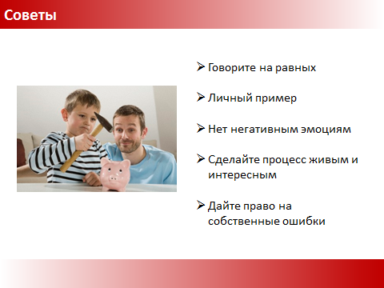  ФЧ
5 мин | Завершение
Ведущий:
Сегодня мы обсудили с вами основные инструменты воспитания в детях финансовой грамотности. В заключение, хочу вам напомнить, что дети могут самостоятельно изучать финансовую грамотность по книге «Дети и деньги» - она доступна бесплатно в интернете. Спасибо за внимание! И я готов ответить на ваши вопросы.

